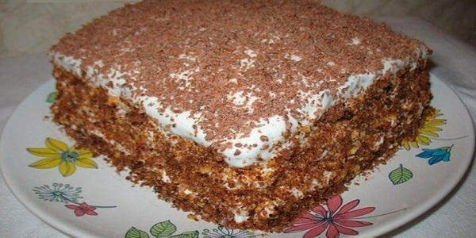
Ингредиенты
Тесто:
- 100 г сливочного масла
- банка сгущенного молока
- 2 яйца
- 1 стакан муки
- 1/2 ч.л. соды
- 1-2 ч.л. какао
Крем:
- 300 г сметаны
- 150 г сахара
Приготовление
Растопить масло, смешать со сгущенным молоком, 2 яйцами и стаканом муки, добавить соду, гашенную лимонным соком. Тесто разделить на 3 части, в одну добавить какао, выпекать каждую отдельно. Сметану взбить с сахаром миксером( я взбивала 5 минут) и смазывать коржи горячими. Крем добавлять понемногу, чтобы он впитывался, а не стекал.
Сверху можно украсить шоколадом и ягодами. Поставить в холодильник, чтобы он пропитался и настоялся.

